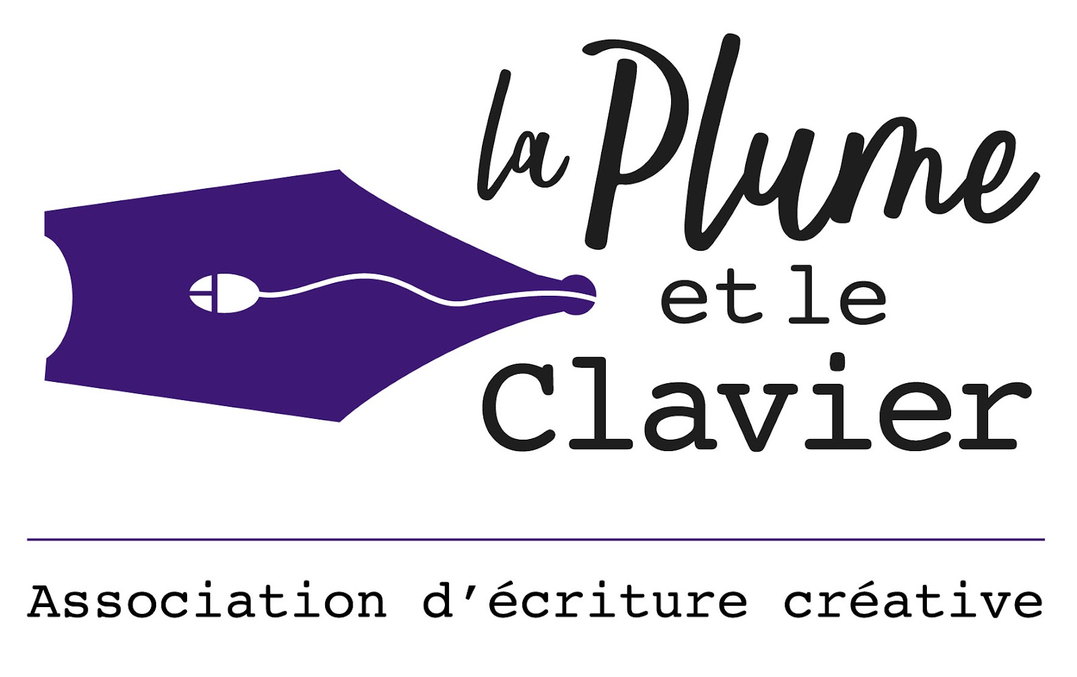

Bulletin d’inscription : Année 2025 – 2026
A nous retourner: Association La Plume et le Clavier
Pôle associatif, 42, rue des Hauts Pavés - 44 000 Nantes

Nom……………………………………………. Prénom……………………………….
Date de naissance : ……………………..
Adresse………………………………………………………………………………………………………..
……………………………………………………………………………………………………………………..
Tél : ……………………………………………….
E-mail : ……………………………………………
Atelier choisi : 1 - …………………………………………………………
2 - ……………………………………………………….. .

Droit à l’image : J’accepte Je n’accepte pas d’apparaître sur des photos prises à l’occasion de mon activité dans l’association et qu’elles soient utilisées sur le site de l’association, les réseaux sociaux et/ou dans la presse.

Avez-vous déjà participé à un atelier d’écriture ?
Si oui, pour quelle forme d’écriture ?
Pendant combien de temps ?

Comment avez-vous connu l’association La Plume et le clavier ?

Liste des ateliers

Atelier « fragments 1 » animé par Sandrine Boulon

15 ateliers de 2h30 – de septembre à juin - 270 € (90x3) + 20 € d’adhésion,
le lundi de 18h30 à 21h – Maison des associations, 1, rue d’Auvours 44000 - Nantes –
salle du RDC droite – Tram ligne 3 arrêt Viarme.

Atelier « fragments 2 » animé par Sandrine Boulon

15 ateliers de 2h30 - d’octobre à juin - 270 € (90x3) + 20 € d’adhésion,
le lundi de 18h30 à 21h – Maison des associations, 1, rue d’Auvours 44000 - Nantes – salle du RDC droite – Tram ligne 3 arrêt Viarme.

Atelier « écrire des nouvelles » animé par Patrice Lumeau

15 ateliers de 2h30 - de septembre à juin – 270 € (90x3) + 20 € d’adhésion,
le jeudi de 18h 30 à 21h – Pôle associatif, 42, rue des hauts pavés 44000 - Nantes – Salle B -
1er étage - Tram ligne 3 arrêt Poitou.

Atelier « écrire un roman, une BD, un scénario » animé par Sophie Talneau.

Initiation :

10 ateliers de 3h – d’octobre à juin - 285 € (95x3) + 20 € d’adhésion,
le lundi de 18h30 à 21h30 - Maison des associations, 1, rue d’Auvours 44000 - Nantes – salle du RDC droite – Tram ligne 3 arrêt Viarme.

Approfondissement :

8 ateliers de 3h - d’octobre à juin - 320 € ((110x2)+100) + 20 € d’adhésion,
le lundi de 18h30 à 21h30 – Pôle associatif, 42, rue des hauts pavés 44000 - Nantes Salle E 1er étage droite - Tram ligne 3 arrêt Poitou.

Atelier « écrire de la poésie »

15 ateliers de 2h30 – de septembre à juin - 270€ (90x3) + 20 € d’adhésion,
le jeudi de 18h30 à 21h – Pôle associatif, 42, rue des hauts pavés 44000 - Nantes - Salle B 1er étage gauche ou salle E – 1er étage droite - Tram ligne 3 arrêt Viarme.

Nom :
Prénom : fait à le ../../2025

Signature :

Conditions générales de participation aux ateliers

- Engagement : il est annuel. Il n’est pas possible d’effectuer un atelier d’essai.

- Paiement : le paiement comprend l’inscription à l’atelier (ou aux ateliers) et le montant de l’adhésion à l’association qui est de 20 €. Le paiement s’effectue par virement (voir Rib en bas de page) ou par chèque :

- soit en une seule fois : inscription annuelle + adhésion,
- soit inscription annuelle en 3 fois (octobre, novembre et décembre). Dans ce cas l’adhésion doit être réglée avec le premier versement. NB : le paiement échelonné n’est proposé que pour les paiements par chèque.
Le règlement global ou le premier versement (dans le cas du versement en 3 fois) devra intervenir obligatoirement avant le début des ateliers.
Tout défaut de paiement entraînera de fait l’exclusion du ou des ateliers concernés. Nos ateliers sont ouverts aux bénéficiaires de la carte blanche.

- Respect : la bienveillance est de mise au sein de nos ateliers. Les adhérents sont tenus de respecter les autres membres de leur groupe ainsi que les propositions et méthodes de travail de l’animateur. De même, il est demandé de respecter les horaires et de prévenir l’animateur en cas d’absence. Enfin, l’usage des téléphones portables devra se limiter au nécessaire et dans tous les cas, en mode silencieux.

- Les textes produits pendant ou entre les ateliers sont supposés ne contenir aucun propos à caractère discriminatoire (sexistes, racistes, etc.)

- Droit à l’image : voir en page 1

Coordonnées bancaires :

Nom et adresse du titulaire ASSOC D’ÉCRITURE CRÉATIVE LA PLUME
ET LE CLAVIER
42 RUE DES HAUTS PAVES
44000 NANTES

IBAN : FR76 1470 6000 4173 9904 6385 697

